**BẢNG 2: MA TRẬN ĐỀ KIỂM TRA HKII MÔN TOÁN - LỚP 9**

|  |  |  |  |  |  |  |  |  |  |  |  |  |
| --- | --- | --- | --- | --- | --- | --- | --- | --- | --- | --- | --- | --- |
| **TT** | **Chủ đề** | | **Mức độ đánh giá** | **Số câu hỏi theo mức độ nhận thức** | | | | | | | | **Tổng % điểm** |
| **Nhận biết** | | **Thông hiểu** | | **Vận dụng** | | **Vận dụng cao** | |
| **TNKQ** | **TL** | **TNKQ** | **TL** | **TNKQ** | **TL** | **TNKQ** | **TL** |
|  |  | **Thông hiểu:**  – Tính được nghiệm hệ hai phương trình bậc nhất hai ẩn bằng máy tính cầm tay  Câu 4 |  |  | **1**  (0.5) |  |  |  |  |  | **5%** |
| **Nội dung 3*:***  ***Phương trình bậc hai một ẩn. Định lí Viet*** | **Nhận biết:**  – Nhận biết được khái niệm phương trình bậc hai một ẩn, nhận biết được a và c trái dấu thì PT có nghiệm,….  Câu 2 | **1**  (0.5) |  |  |  |  |  |  |  | **5%** |
| **Thông hiểu:**  – Tính được nghiệm phương trình bậc hai một ẩn bằng máy tính cầm tay.  – Giải thích được định lí Viet.  Câu 1, Câu 3 |  |  | **2**  (1,0) |  |  |  |  |  | **10%** |
| **Vận dụng:**  – Giải được phương trình bậc hai một ẩn.  – Ứng dụng được định lí Viet vào tính nhẩm nghiệm của phương trình bậc hai, tìm hai số biết tổng và tích của chúng, ...  – Vận dụng được phương trình bậc hai vào giải quyết bài toán thực tiễn ***(đơn giản, quen thuộc).***  Câu 7ab, Câu 8 |  |  |  |  |  | **3**  (3,0) |  |  | **30%** |
|  |  |  | **Vận dụng cao:**  Học sinh vận dụng kiến thức về bất đẳng thức Cosi để giải quyết bài toán  Câu 11 |  |  |  |  |  |  |  | **1**  (0.5) | **5%** |
| **HÌNH HỌC VÀ ĐO LƯỜNG** | | | | | | | | | | | | |
| ***Hình học trực quan*** | | | | | | | | | | | | |
| **4** | **Các hình khối trong thực tiễn** | **Nội dung1:**  ***Hình trụ. Hình nón. Hình cầu*** | **Nhận biết:**  – Nhận biết được phần chung của mặt phẳng và hình cầu.  – Mô tả (đường sinh, chiều cao, bán kính đáy) hình trụ.  – Mô tả (đỉnh, đường sinh, chiều cao, bán kính đáy) hình nón.  – Mô tả được (tâm, bán kính) hình cầu, mặt cầu.  – Nhận biết được công thức tính diện tích và thể tích của các hình trụ, hình nón, hình cầu.  Câu 5 | **1**  **( 0,5)** |  |  |  |  |  |  |  | **5%** |
| **Thông hiểu**  – Tạo lập được hình trụ, hình nón, hình cầu, mặt cầu.  – Tính được diện tích xung quanh của hình trụ, hình nón, diện tích mặt cầu.  – Tính được thể tích của hình trụ, hình nón, hình cầu.  Câu 10 |  |  |  | **1**  **(1,0)** |  |  |  |  | **10%** |
| ***Hình học phẳng*** | | | | | | | | | | | | |
|  |  | **Nội dung4:**  ***Tứ giác nội tiếp*** | **Nhận biết**  – Nhận biết được tứ giác nội tiếp đường tròn.  Câu 6 | **1**  **( 0,5)** |  |  |  |  |  |  |  | **5%** |
| **Thông hiểu**  – Giải thích được định lí về tổng hai góc đối của tứ giác nội tiếp bằng 180o  – Giải thích được vì sao 1 tứ giác nội tiếp  Xác định được tâm và bán kính đường tròn ngoại tiếp hình chữ nhật, hình vuông.  Câu 9a |  |  |  | **1**  **( 1,5)** |  |  |  |  | **15%** |
| **Vận dụng:**  -- Tìm được các cặp góc bằng nhau thông qua tính chất của tứ giác nội tiếp.  – Tính được độ dài cung tròn, diện tích hình quạt tròn, diện tích hình tròn, hình vành khuyên (hình giới hạn bởi hai đường tròn đồng tâm).  – Giải quyết được một số vấn đề thực tiễn ***(đơn giản, quen thuộc)*** gắn với đường tròn (ví dụ: một số bài toán liên quan đến chuyển động tròn trong Vật lí; tính được diện tích một số hình phẳng có thể đưa về những hình phẳng gắn với hình tròn, chẳng hạn hình viên phân,...).  Câu 9b |  |  |  |  |  | **1**  **( 1,0)** |  |  | **10%** |
| **Tổng** | | |  | 3 | 0 | 3 | 2 |  | 4 |  | 1 | **13** |
| **Tỉ lệ %** | | |  | **15%** | | **40%** | | **40%** | | **5%** | | **100%** |
| **Tỉ lệ chung** | | |  | **55%** | | | | **45%** | | | | **100%** |

**ĐỀ KIỂM TRA HỌC KỲ II**

**Môn: Toán 9**

Thời gian làm bài: 90 phút

**I.Trắc nghiệm khách quan (3 điểm)**

*(Khoanh tròn chữ cái đứng trước câu trả lời đúng).*

**Câu 1:** Tìm số nghiệm của phương trình x2 -5x + 6 = 0

A. 3           B. 2              C. 1         D. 0

**Câu 2**:Phương trình (m - 1)x2 – 2 (m -3)x + m + 1 = 0 là phương trình bậc hai ẩn x khi:

|  |  |  |  |
| --- | --- | --- | --- |
| A. m ≠ - 1. | B. m ≠ 1. | C. m ≠ 3. | D. Mọi giá trị của m. |

**Câu 3:** Cho phương trình 2x2 + 3x - 14 = 0 có hai nghiệm là x1; x2 . Không giải phương trình, tính giá trị của biểu thức 

A.       B.         C.        D. 

**Câu 4:** Hệ phương trình  có nghiệm là:

A. B. C. (-1;1) D.(1;-1)

**Câu 5**: Một hình trụ có chiều cao là 4 cm, diện tích xung quanh là 12 π cm2. Khi đó bán kính của đáy hình trụ là:

A. 2,25  (cm) B. 3  (cm) C. 0,75 (cm) D. 1,5  (cm)

**Câu 6:** Cho tứ giác ABCD nội tiếp đường tròn tâm O, biết , ,. Tính 

A. 60o                    B. 130o

C. 30o D. Một kết qủa khác

**II.Phần tự luận (7,0 điểm)**

1. ***Câu 7(****1,5 điểm):*  Cho phương trình:  (  là tham số ) (1) .
2. Giải phương trình (1) với .
3. Chứng minh rằng phương trình (1) luôn luôn có hai nghiệm  với mọi .

Tìm giá trị nhỏ nhất của biểu thức: 

***Câu 8*** *(1,5 điểm):*  *Giải bài toán bằng cách lập phương trình hoặc hệ phương trình.*

Trên quãng đường AB dài 200 km có hai ô tô chuyển động ngược chiều nhau . Xe thứ nhất đi từ A đến B; xe thứ hai đi từ B tới A. Nếu hai xe cùng khởi hành thì sau 2 giờ chúng gặp nhau. Nếu xe thứ nhất khởi hành trước xe kia 2 giờ thì hai xe gặp nhau khi xe thứ hai đi được 1 giờ. Tính vận tốc của mỗi xe.

**Câu 9** (2,5 điểm):

Cho ( 0 ; R ) và một điểm A ở ngoài đường tròn. Qua A kẻ các tiếp tuyến AB và AC với đường tròn ( B và C là các tiếp điểm ).

Gọi H giao điểm của AO và BC .Chứng minh :

a) ABOC là tứ giác nội tiếp

b) Kẻ đường kính BD của (O) , vẽ CK vuông góc với BD .

Chứng minh : AC.CD = AO.CK

**Câu 10**  (1 điểm): Trong ảnh là một tô bột vun đầy. Tô có dạng nửa hình cầu, phần bột vun lên có dạng hình nón. Bán kính miệng tô là 14cm, chiều cao của phần bột vun lên hình nón là 12cm. Tính thể tích phần bột trong tô.

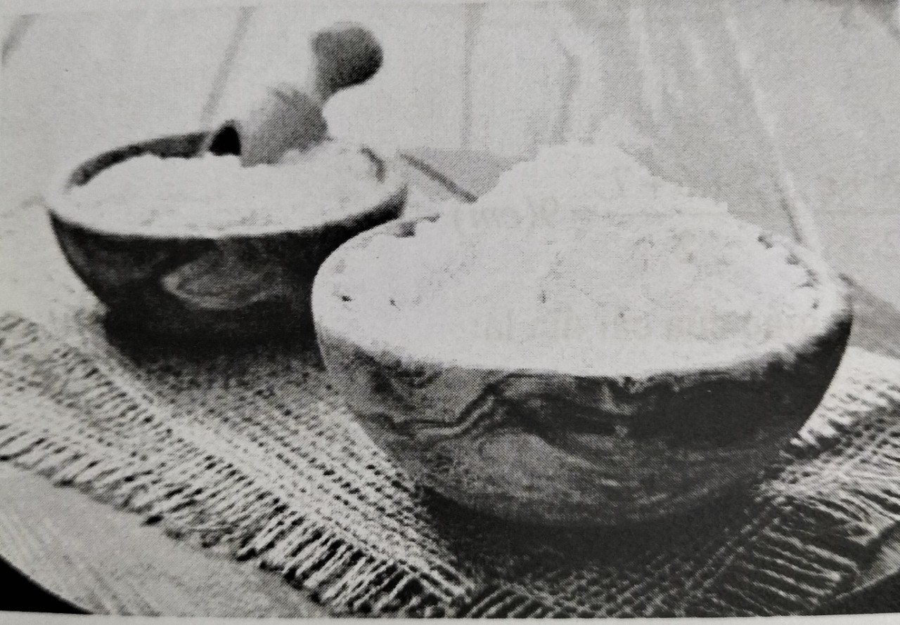

**Câu 11.** (0,5 điểm). Cho a, b,c là các số lớn hơn 1. Chứng minh rằng:

.

**HƯỚNG DẪN CHẤM KIỂM TRA HỌC KỲ II NĂM HỌC**

**Môn: Toán 9**

|  |  |  |
| --- | --- | --- |
| **Câu** | **Đáp án** | **Điểm** |
| **A.**  **Trắc nghiệm**  (3 điểm) | |  |  |  |  |  |  |  | | --- | --- | --- | --- | --- | --- | --- | | **Câu** | **1** | **2** | **3** | **4** | **5** | **6** | | **Đáp án** | **B** | **B** | **A** | **D** | **D** | **C** |   Mỗi câu đúng đạt 0,5 điểm | 3,0 |
| **B.Tự luận (**7,0 điểm) | | |
| **Câu 7**  1,5 điểm | a. Khi m = 6, ta có phương trình :  Ta có : a + b + c = 1- 4 + 3 = 0  pt có hai nghiệm : x1 = 1 ; x2 = 3  Vậy với m = 6 , phương trình (1) có hai nghiệm phân biệt: x1 = 1 ; x2 = 3. | 0,5 |
| b.Tính được:Phương trình có hai nghiệm  với mọi m.  Theo định lí vi-ét ta có: và  . Do đó:    Vì với  với  Vậy GTNN của biểu thức M là 1 | 0,5  0,5 |
| **Câu 8**  1,5 điểm | Gọi vận tốc của xe thứ nhất là x (km/h), vận tốc của xe thứ hai là y (km/h) (ĐK )  Vì hai xe cùng khởi hành chuyển động ngược chiều nhau thì sau 2 giờ chúng gặp nhau nên ta có phương trình:  (1)  Vì nếu xe thứ nhất khởi hành trước xe kia 2 giờ, hai xe đi ngược chiều nhau thì hai xe gặp nhau khi xe thứ hai đi được 1 giờ nên ta có phương trình:  (2)  Từ (1) và (2) ta có hệ phương trình:    Với thỏa mãn đk . Vậy vận tốc của hai xe  bằng nhau và bằng 50 km/h | 0,25  0,25  0,25  0,25  0,25  0,25 |
| **Câu 9**  2,5 điểm | Vẽ hình đúng để làm được ý a | 0,5 |
| a) Xét tứ giác ABOC có:  (Do AB là tiếp tuyến của (O) ở B)  (Do AC là tiếp tuyến của (O) ở C)  +  Mà hai góc này là hai góc đối nhau nên tứ giác ABOC là tứ giác nội tiếp | 0,5  0,5 |
| b) Xét và có:    sđ)  Do đó đồng dạng với (g.g) | 0,5  0,5 |
| **Câu 10**  1,0 điểm | Chiều cao của phần bột vun lên hình nón là h = 12cm  Bán kính miệng tô là R = 14cm  Thể tích phần bột vun đầy phía trên có dạng hình nón là:    Thể tích của phần bột còn lại là:    Thể tích của cả tô bột là: | 0,25  0,5  0,25 |
| **Câu 11**  0,5 điểm | Vì a, b, c là các số lớn hơn 1 nên a – 1 > 0; b – 1 > 0; c – 1 > 0  Áp dụng BĐT Cô-si ta có: . (1)  . (2);  . (3)  Cộng từng vế của (1), (2) và (3) ta được      Đẳng thức xảy ra khi a = b = c = 2 | 0,5 |